慢特部发【2020】040号 签发人：蒋炜
关于第一批通过血糖检测考核人员的通知
各片区及门店
为按照相关部门的要求，正确规范的进行血糖、尿酸等采血检测，为顾客提供专业的服务，公司对门店人员进行规范化的操作流程培训，逐一实操演练，严格考核过关，现将第一批考核合格人员公布如下：
- 第一批考核合格人员共计67名，具体名单见附件！
- 自即日起，考核合格人员所在门店可恢复会员免费检测血糖、尿酸的宣传及服务（POP、台卡等）；
- 实际操作需由考核合格人员执行，其余未经考核人员暂不得检测！
- 若门店免费检测POP已损坏无法再利用的，请在以下番茄表单中填报需求（9月23日内填写），营运部将会在近期下发至各店。
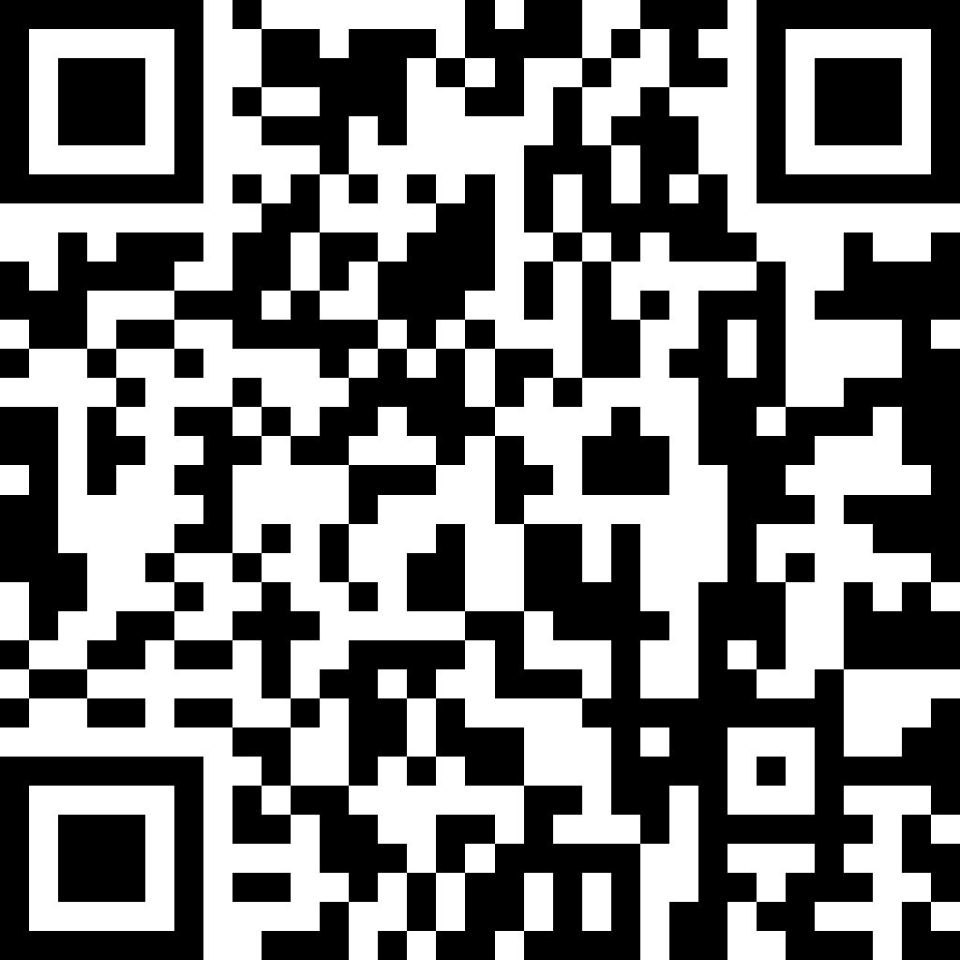
- 在公司统一的POP下发之前请各店自行书写POP：会员免费检测：血压、血糖、尿酸；

主题词： 电话抽问 通报 四川太极大药房连锁有限公司 2019年11月14日印发
打印：陈柳 核对：陈柳 （共印1份）

